

My Kiosko Hubbell

Manual de Usuario

Versión: 1.0

Fecha: 30/07/2024

Versión:1.0

|  |
| --- |
| Queda prohibido cualquier tipo de explotación y, en particular, la reproducción, distribución, comunicación pública y/o transformación, total o parcial, por cualquier medio, de este documento sin el previo consentimiento expreso y por escrito de Bell Manufactura. |

HOJA DE CONTROL

|  |  |  |  |
| --- | --- | --- | --- |
| **Organismo** | Recursos Humanos | | |
| **Proyecto** | My Kiosko Hubbell | | |
| **Entregable** | Manual de Usuario | | |
| **Autor** | Bell Manufactura | | |
| **Versión/Edición** | 1.0 | **Fecha Versión** | 30/07/2024 |
| **Aprobado por** | Maribel Duran | **Fecha Aprobación** | 31/07/2024 |
| Diana Berdeja | **N.º Total de Páginas** | 30 |

|  |  |  |
| --- | --- | --- |
| **Control de versiones** | | |
| **Versión** | **Descripción** | **Fecha de presentación** |
| 1.0 | Documento Inicial | 30/07/2024 |

# Objeto del documento

El presente documento pretende mostrar al usuario el funcionamiento de la aplicación web My Kiosko Hubbell.

## 2 Participantes

|  |  |
| --- | --- |
| **Participante** | Antonio Aldair Nuñez Ovando |
| **Departamento** | Recursos Humanos |
| **Rol** | Desarrollador |

## 3 Objetivos

Se pretende mostrar de una manera clara y concisa el funcionamiento de la aplicación web My Kiosko Hubbell.

## 4 Manual de usuario

## 4.1 Pantalla Login

La pantalla Inicial de la aplicación da la bienvenida al usuario y le pide que inserte su numero de reloj y contraseña para poder ingresar al Kiosko, ilustración 1.

Las distintas funcionalidades se definen en los apartados posteriores.

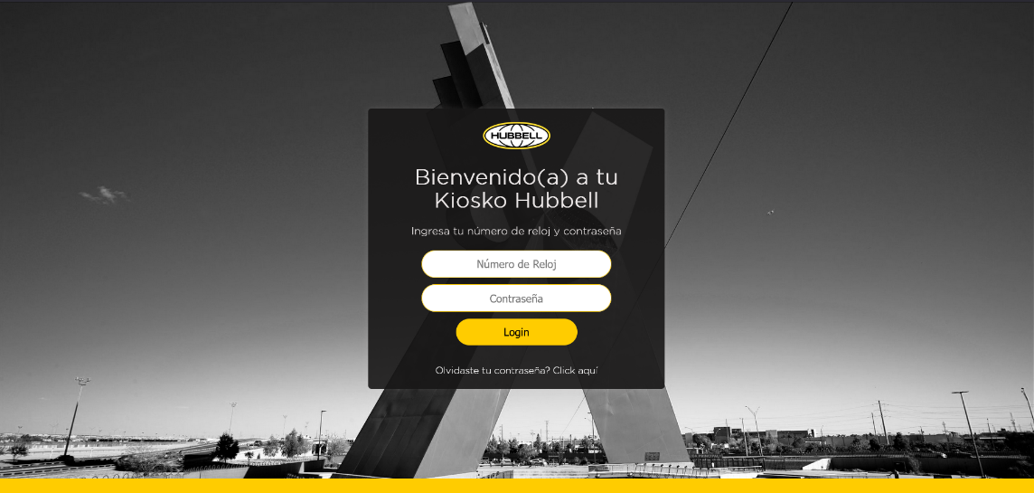

Ilustración 1 Login

# En caso de que olvidarse de la contraseña y dar click al mensaje de abajo como en la ilustración 2, saltara un mensaje de alerta como en la ilustración 3.

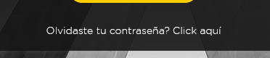

Ilustración 2 Opción Olvidaste tu contraseña

## 

Ilustración 3 Mensaje de alerta

## 4.2 Inicio

En la pantalla de inicio en la parte izquierda se muestra el logo de la empresa, así como el Nombre del usuario, el puesto, el tipo de autorización, planta, la fecha, hora y un botón de cerrar sesión, ilustración 5. Del lado derecho se muestran seis opciones las cuales muestra los subdepartamentos de recursos humanos, empezando por Desarrollo organizacional, Adquisición de talento, Comunicaciones, Laborales, Enfermería y Otros.

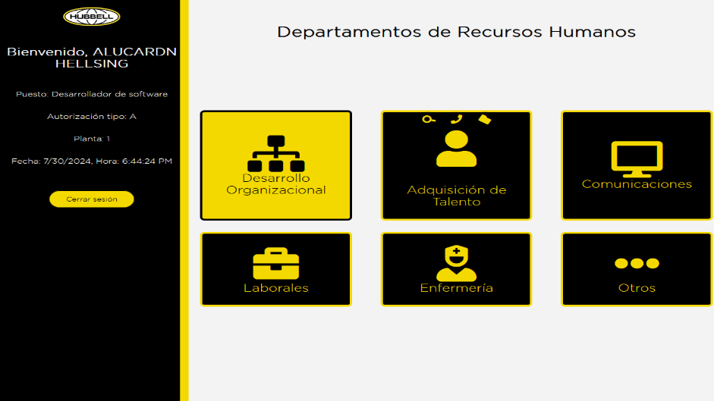

Ilustración 4 Página de inicio

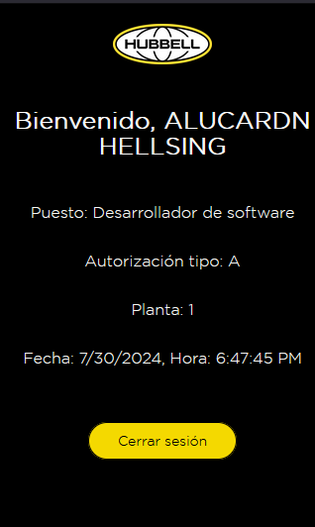**Logo.**

**Nombre del Usuario.**

**Puesto.**

**Tipo de Autorización**

**Planta.**

**Fecha y hora.**

**Botón para cerrar sesión**.

Ilustración 5 Lado Izquierdo Inicio

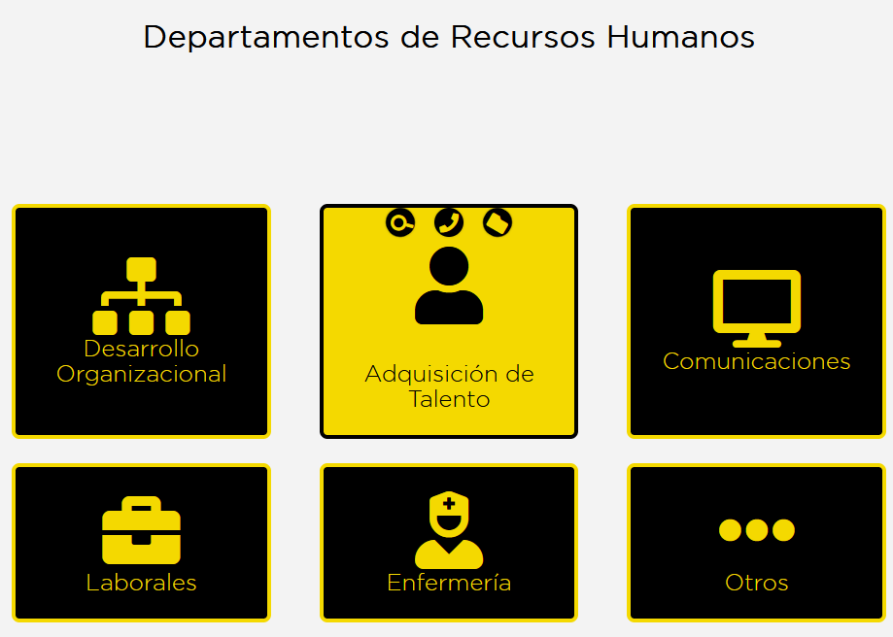

Ilustración 6 Lado derecho Inicio

## 4.3 Tipos de autorización

La aplicación se divide en cinco tipos de autorización los cuales cada uno cambia lo que se puede ver en el Kiosko estos tipos de autorización son los siguientes: AB, A, B, C y D. A continuación, se mostrarán todas las similitudes que pueden ver por cada tipo de autorización empezando por Adquisición de talento.

### 4.3.1 Tipos de autorización AB, B, C y D Similitudes.

Estos tipos de autorización pueden ver en adquisición de talento dos botones los cuales le muestran vacantes disponibles y guías de apoyo como se muestra en la ilustración 7.

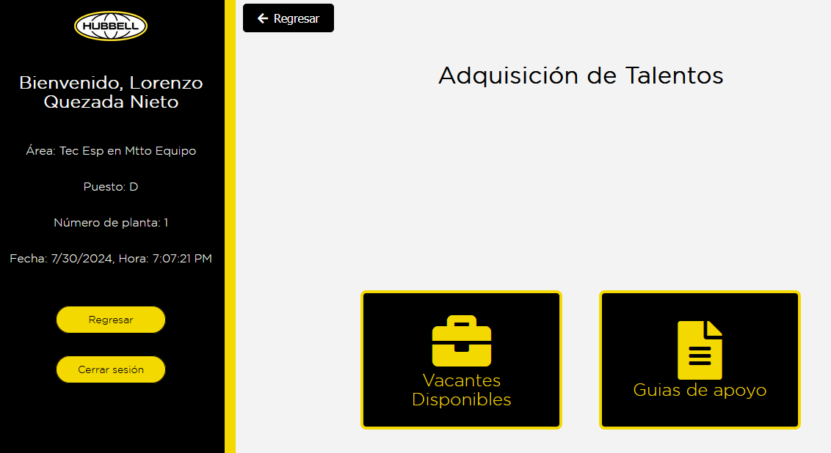

Ilustración 7 Adquisición de talentos

#### 4.3.1.1 Sección de Vacantes

Al momento de ingresar en vacantes disponibles podremos ver todas las vacantes postuladas por el departamento de adquisición de talentos, en las vacantes postuladas se puede ver el numero de vacantes, los turnos disponibles y el estatus en el que esta la vacante como se muestra en la ilustración 8, mientras que en la parte inferior se muestran botones para recomendar a vacantes directas o indirectas, también para postularse a una vacante disponible como se muestra en la ilustración 9.

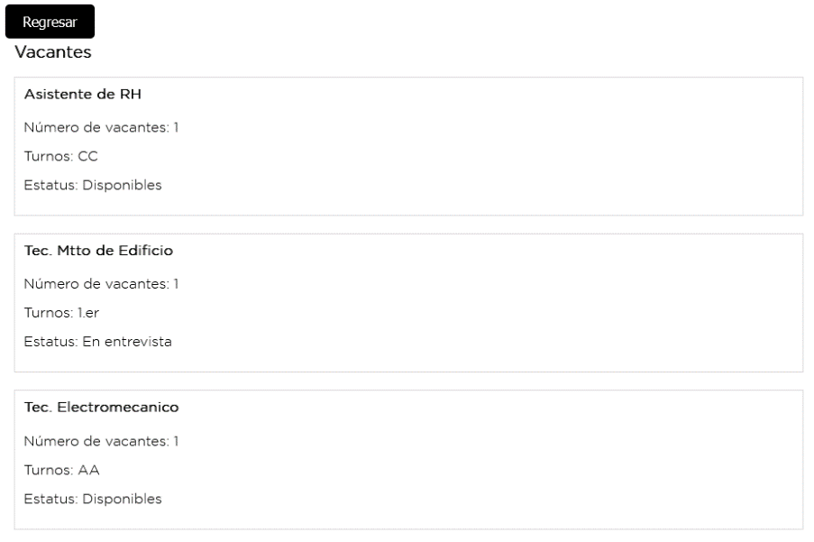

Ilustración 8 Vacantes

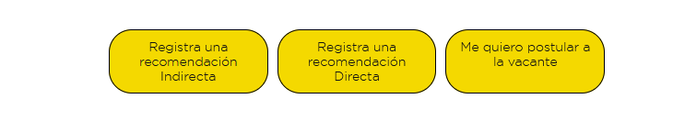

Ilustración 9 Botones de recomendación y postulación

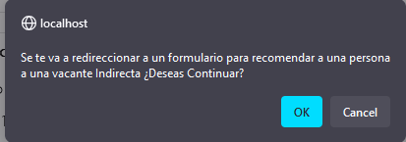Al hacer click a cualquiera de los registros para recomendar, directa o indirecta arroja una alerta el cual te avisa que se redireccionara a un formulario para recomendar a una vacante directa o indirecta como se muestra en la ilustración 10.

Ilustración 10 alerta de redirección

##### 4.3.1.1.1 Recomendaciones Indirectas

Al momento de entrar en recomendaciones indirectas se te muestra un formulario a llenar con los datos de la persona a recomendar, el cual pide el nombre de la persona, el correo electrónico, el número de telefono, el género y escoger la posición y turno disponible, se debe de dar click en el botón de enviar recomendación para que se guarde la información de su recomendado o en su caso darle al botón de regresar para volver a la página de vacantes como se muestra en la ilustración 11.Al momento de enviar los datos de su recomendado se redireccionara a otra pagina en la cual se mostrara un mensaje de gracias y unas instrucciones así como se muestra en la ilustración 12.

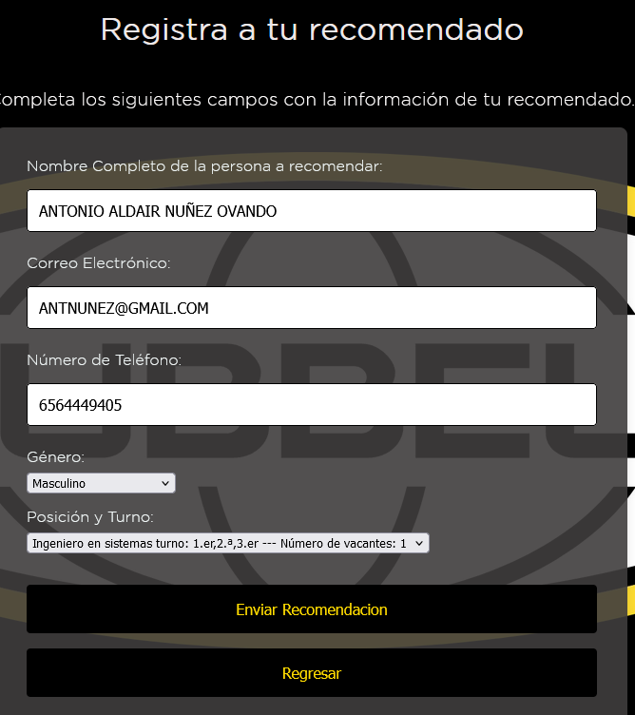 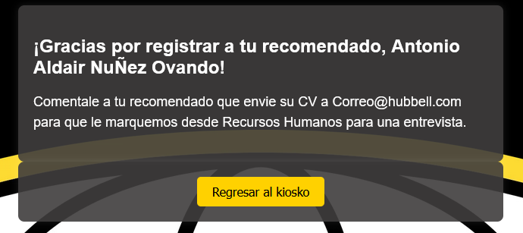

Ilustración 11 Formulario Recomendación Indirecta

Ilustración 12 Mensaje con instrucciones

##### 4.3.1.1.2 Recomendaciones Directas

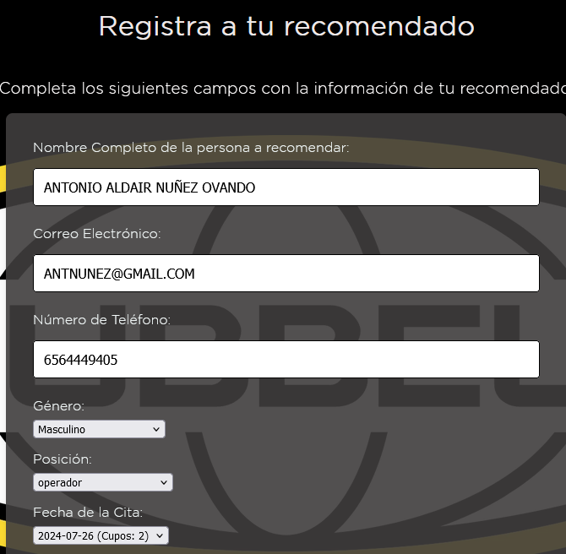 Al momento de ser redireccionado a vacantes directas se te mostrara un formulario el cual se debe llenar con la información de la persona a recomendar en este caso el formulario pide, el nombre completo, correo electrónico, numero de telefono, genero, posición a postularse y fecha de cita así como se muestra en la ilustración 13, estos dos últimos se tienen que postular por parte de personal de adquisición de talentos, Debajo del formulario se encuentran los documentos con los que se debe presentar el personal recomendado como se muestra en la ilustración 14.Al registrar a un recomendado se generara un comprobante de la cita en donde se mostrara el día a presentarse, el horario, un numero asignado aleatoriamente y la documentación en orden como se muestrea en la ilustración 15.

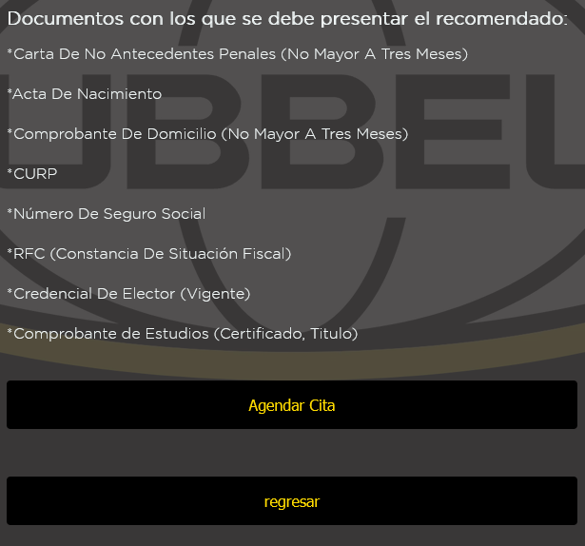

Ilustración 14 Requisitos

Ilustración 13 Formulario Recomendación Directa

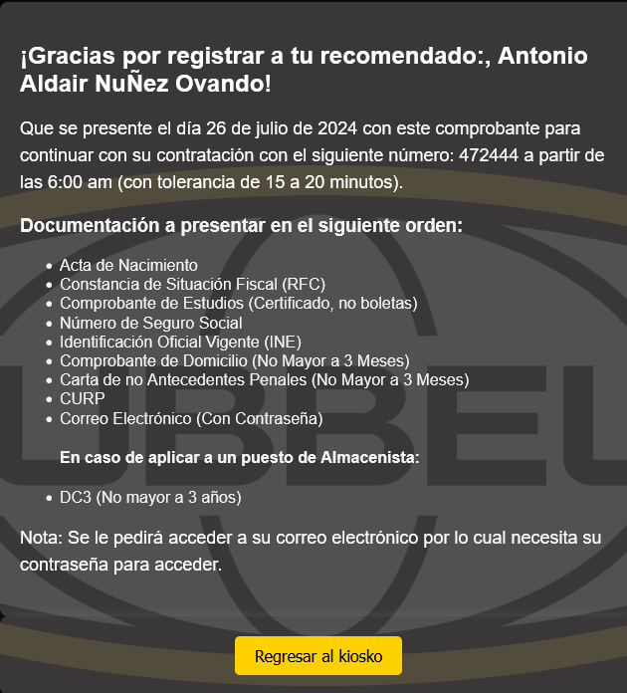

Ilustración 15 Comprobante de cita

##### 4.3.1.1.3 Postulación

Para postularte a cualquier vacante disponible se necesita mínimo 6 meses de antigüedad, al dar click a me quiero Postular se te redireccionara a un PDF el cual se tiene que llenar con tus datos personales y se debe presentar esta hoja impresa con el departamento de Adquisición de talentos como se muestra en la ilustración 16.

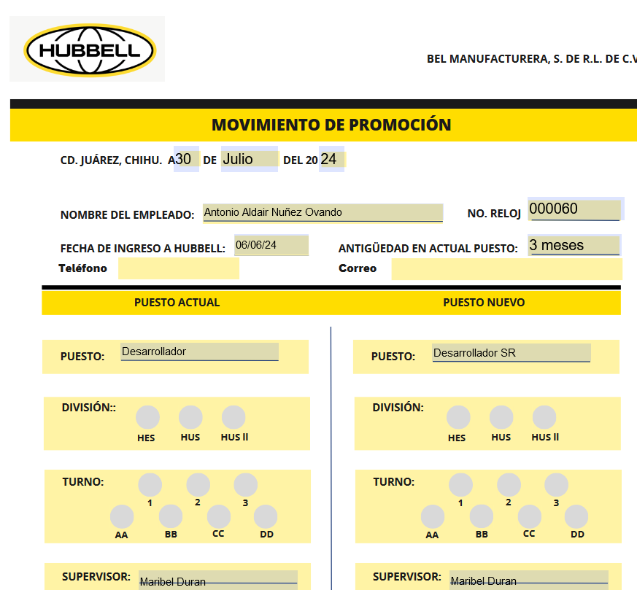

Ilustración 16 PDF de promoción

#### 4.3.1.2 Sección de Guías de apoyo

En esta sección se mostrarán todas las guías de apoyo que suban el departamento de adquisición de talentos como se muestra en la ilustración 17, al momento de seleccionar una de las guías se abrirá una pestaña nueva donde se mostrara el PFD de la guía como en la ilustración 18.

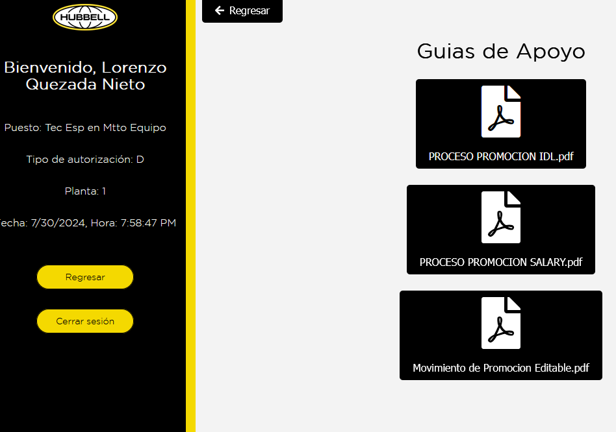

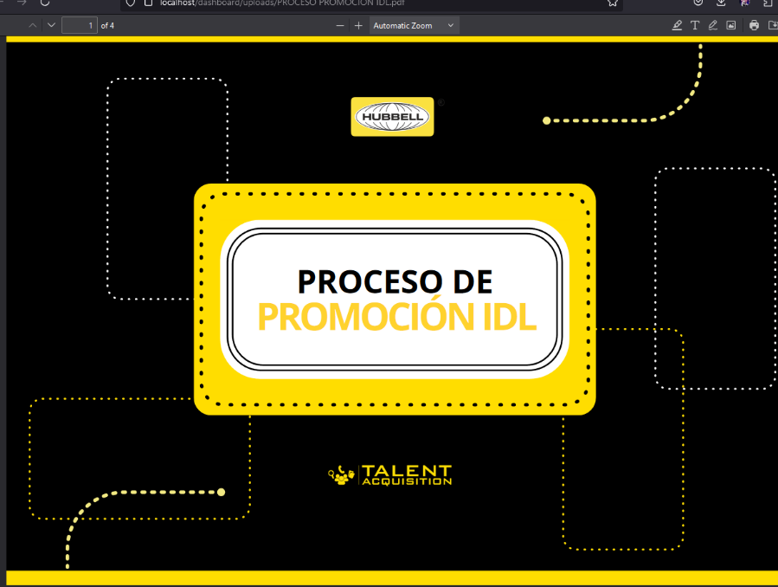

Ilustración 17 Pagina de guías de apoyo

Ilustración 18 Nueva pestaña mostrando la guía en PDF

#### 4.3.1.3 Sección de Comunicaciones

Al momento de entrar en la sección de comunicaciones nos podemos encontrar con dos botones los cuales nos muestra las comunicaciones Hubbell y Votación como se muestra en la ilustración 19.

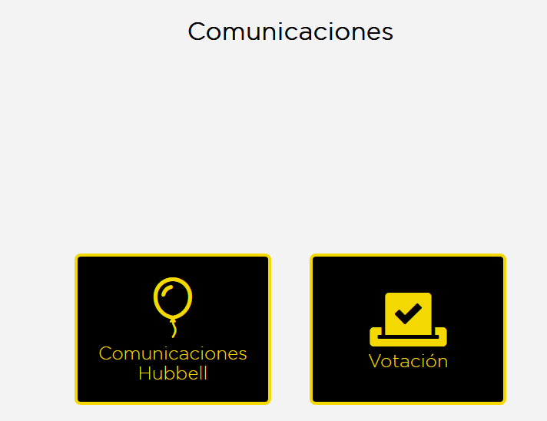

Ilustración 19 Sección de comunicaciones

##### 4.3.1.3.1 Comunicaciones Hubbell

Al momento de ingresar a comunicaciones Hubbell se nos mostrara un apartado en el cual se mostrarán todos los comunicados y eventos de la compañía en un formato de imágenes el cual cambia cada 5 segundos, estos comunicados serán agregados por el departamento de comunicaciones, el carrusel se muestra en la ilustración 20.

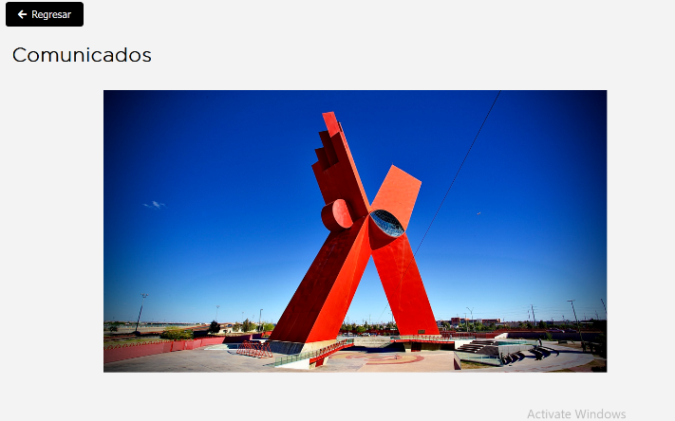

Ilustración 20 Carrusel de Comunicados Hubbell

##### 4.3.1.3.2 Votación

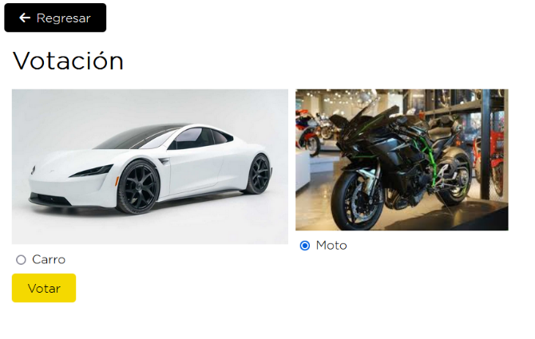 Al entrar en la opción de votar entrara en un apartado en donde se puede votar por regalos que le llamen la atención, este botón no estará siempre ya que el departamento de comunicaciones lo puede activar y desactivar, aquí se mostraran opciones por las cuales puede votar por lo que más le guste como se muestra en la ilustración 21, una vez haya votado no podrá volver a votar por una opción diferente le aparecerá un mensaje de que ya voto como en la ilustración 22.

Ilustración 21 Sección de votación

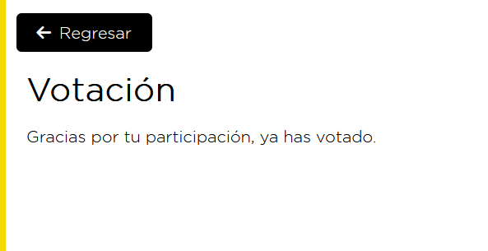

Ilustración 22 Mensaje después de votar.

#### 4.3.1.4 Sección de laborales

En la sección de laborales solo hay dos opciones que son similares estas son reposición de Sodexo y reposición de gafetes como se muestra en la ilustración 23.

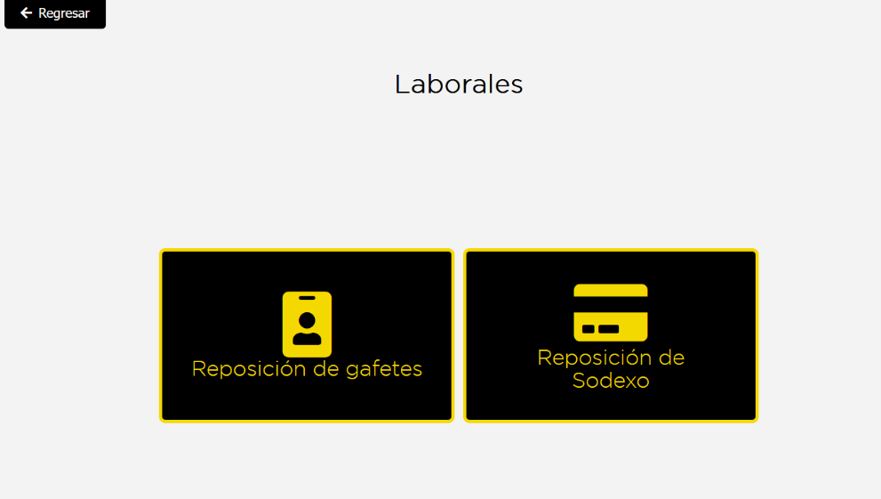

Ilustración 23 Sección de laborales

##### 4.3.1.4.1 Reposición de gafetes

Al entrar en reposición de gafetes se mostrarán dos opciones las cuales son extravío de gafete y reposición de gafete como se muestra en la ilustración 24, cada uno de estos despliega un formulario donde se pide el numero de reloj del usuario, dependiendo que es lo que quiera debe hacer la solicitud, si se le perdió el gafete se hace la solicitud en extravío, pero si el gafete esta desgastado se debe hacer una solicitud en reposición de gafete como se muestran en las ilustraciones 25 y 26.

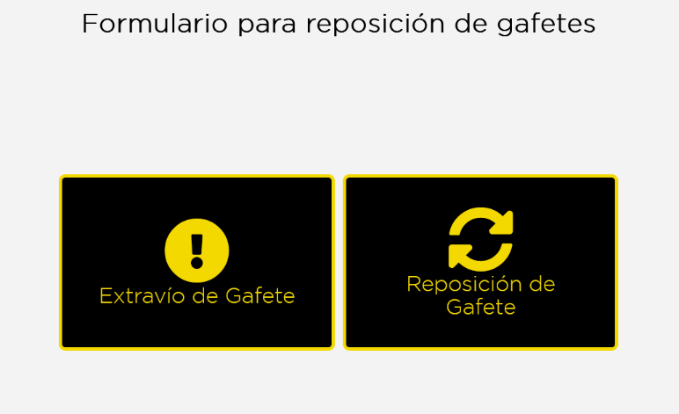

Ilustración 24 Sección Reposición de gafetes

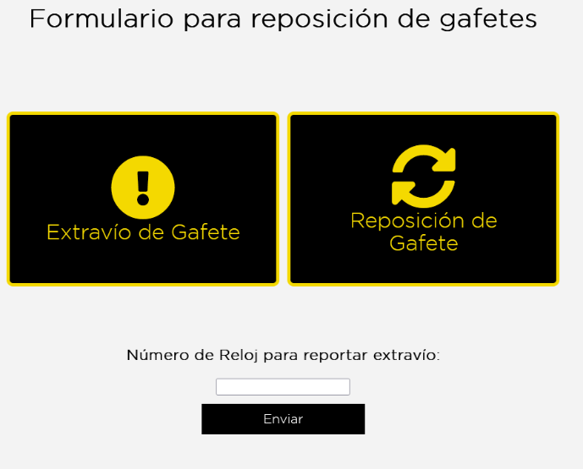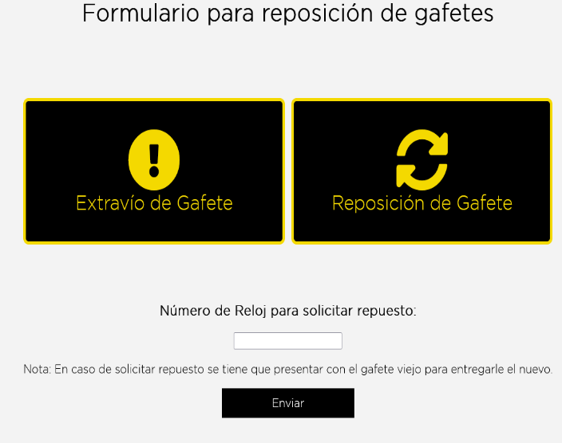

Ilustración 25 Formulario extravío

Ilustración 26 Formulario reposición

##### 4.3.1.4.2 Reposición de Sodexo

Al entrar en reposición de Sodexo encontraremos dos botones los cuales son vencimiento de tarjeta Sodexo y reposición de tarjeta Sodexo como se nos muestra en la ilustración 27, al momento de dar click a cualquiera de los dos botones nos desplegara en la parte inferior un formulario como se muestra en las ilustraciones 28 y 29.

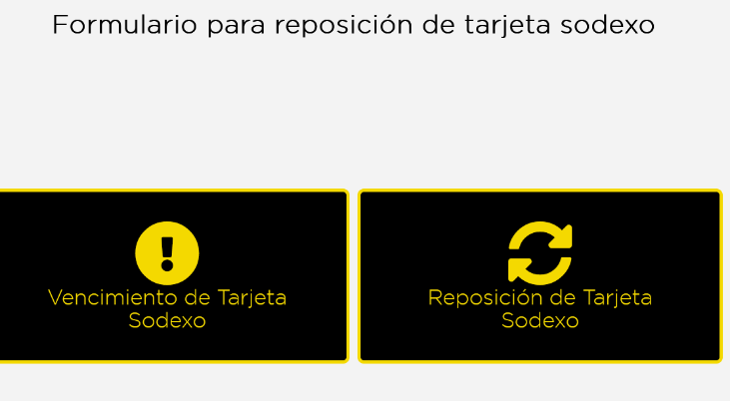

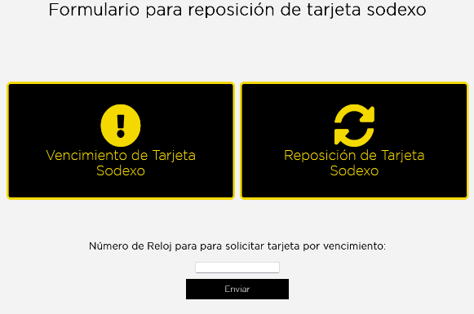

Ilustración 28 Formulario Vencimiento de tarjeta

Ilustración 27 Sección reposición tarjetas Sodexo

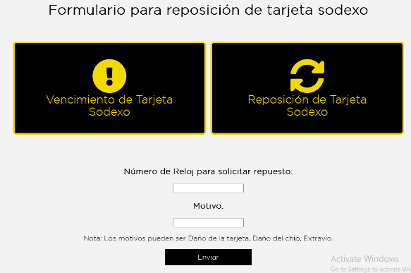

Ilustración 29 Formulario reposición de tarjeta

#### 4.3.1.5 Sección de enfermería

En la sección de enfermería nos encontraremos con dos opciones, registro a eventos de enfermería y menú de cafetería estos son actualizados por el personal de enfermera como se muestra en la ilustración 30.

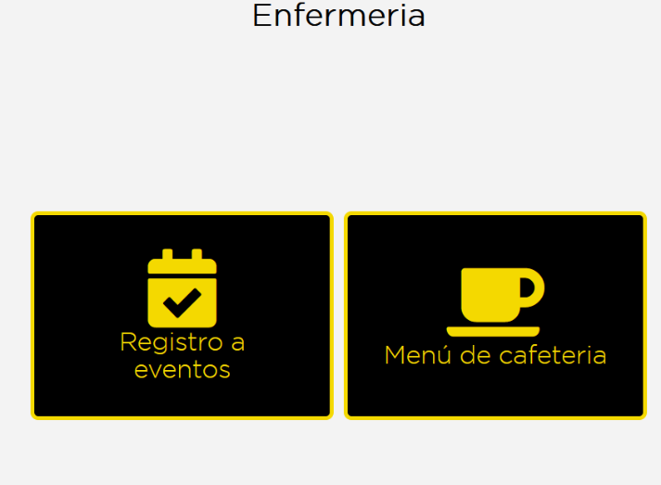

Ilustración 30 Sección de enfermería

##### 4.3.1.5.1 Registro a eventos enfermería

En esta sección al momento de entrar nos encontraremos con un formulario el cual nos pide el número de reloj, también se pide seleccionar una fecha y evento de la lista y por último un botón de registro como se muestra en la ilustración 31.

##### 4.3.1.5.2 Menú de cafetería

Ilustración 31 Registro Eventos de enfermería

En esta sección se nos muestra una imagen del menú de la cafetería de la semana esta imagen ira cambiando conforme la vayan subiendo los administradores de enfermería, así como se muestra en la ilustración 32.

#### 

Ilustración 32 Menú Cafetería

#### 4.3.1.6 Sección de otros

En esta sección nos podremos encontrar con opciones que nos redireccionan a ciertas paginas como son, el Fonacot, Infonavit y el Mas Orden estas opciones son externas al kiosko por lo cual se te redirige a otra página, también cuenta con una opción el cual es el cambio de contraseñas, todas estas opciones se ven representadas en la ilustración 33.

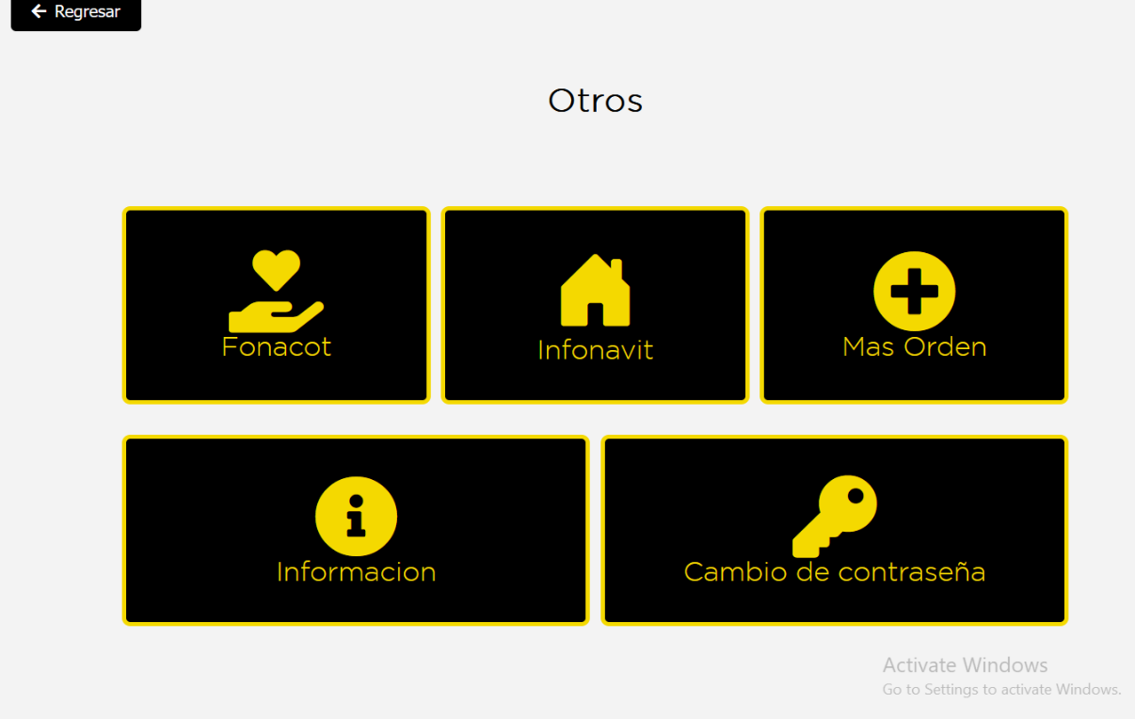

Ilustración 33 Sección Otros

##### 4.3.1.6.1 Cambio de contraseña

En el cambio de contraseña se tiene un formulario en donde se debe de insertar la contraseña actual después se debe de insertar la contraseña nueva y por último volver a poner la contraseña nueva para confirmar que no tenga errores la contraseña, el formulario se muestra en la ilustración 34.

### 

Ilustración 34 Formulario cambio de contraseña

### 4.3.2 Tipos de autorización AB, B y C diferencias

Los tipos de autorización tienen diferencias que son significativas por ejemplo algunas pueden solicitar tiempo extra mientras que las otras no.

#### 4.3.2.1 Autorización tipo AB y B en Laborales:

En laborales la autorización tipo AB tiene dos botones nuevos mientras que la autorización tipo B tiene uno nuevo, empecemos por el botón en el que tienen similitud, el botón que les aparece a ambos es el de tiempo extra, el cual solo le aparece al personal que tiene a personal a cargo, el segundo botón que aparece, pero solamente a los tipo AB es el de suplentes en donde aparece el personal tipo A y C, estos botones se muestran en la ilustración 35.

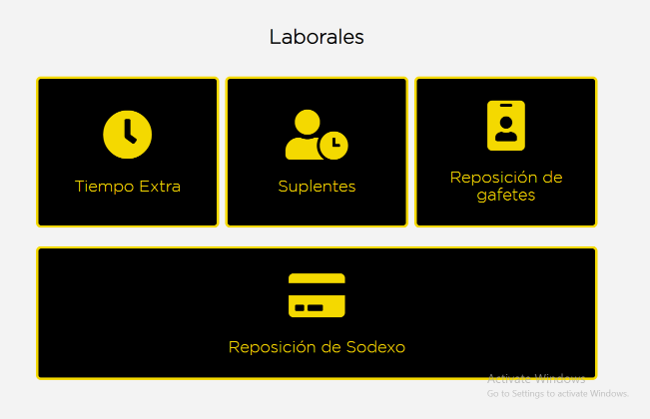

Ilustración 35 Laborales usuario Autorización tipo AB

#### 4.3.2.1.1 Tiempo extra

En esta pagina nos encontramos con un formulario en el cual se puede hacer una solicitud de tiempo extra lo primero que se debe hacer es dar click en seleccionar empleados para que nos muestre la lista de los empleados que tienen a su cargo, como se muestra en la ilustración 36, Después se debe de agregar un horario de entrada y salida, se debe escribir un motivo por el cual ese personal se va a quedar tiempo extra, también se debe escoger la fecha en la que quiere que venga el personal a tiempo extra, se pueden hacer solicitudes del mismo día pero con 3 horas de anticipación para que se tenga el tiempo suficiente para aprobar la solicitud al final se debe ver como en la ilustración 37.

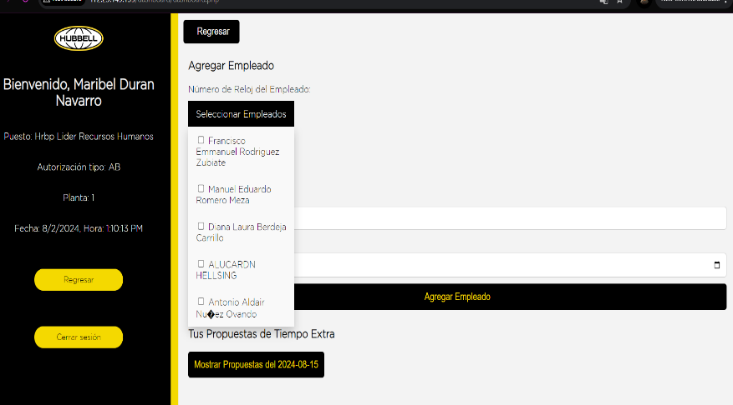

Ilustración 36 Selección de personal

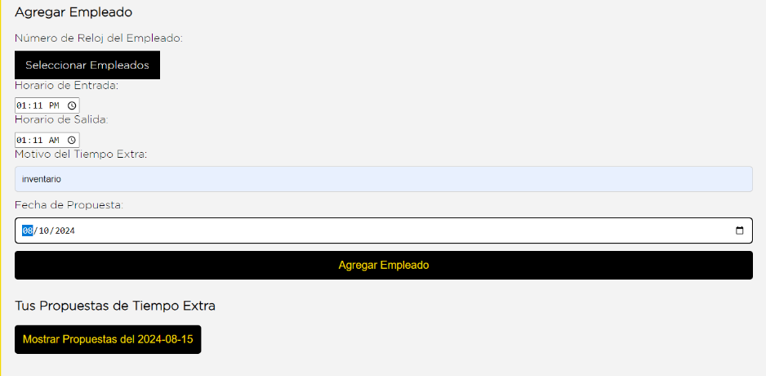 Al final la propuesta se mostrará en el apartado de Tus propuestas de tiempo extra en el cual se muestra la información de los empleados en una tabla, datos del supervisor a si como datos del empleado como se muestra en la ilustración 38.

Ilustración 37 Formulario lleno

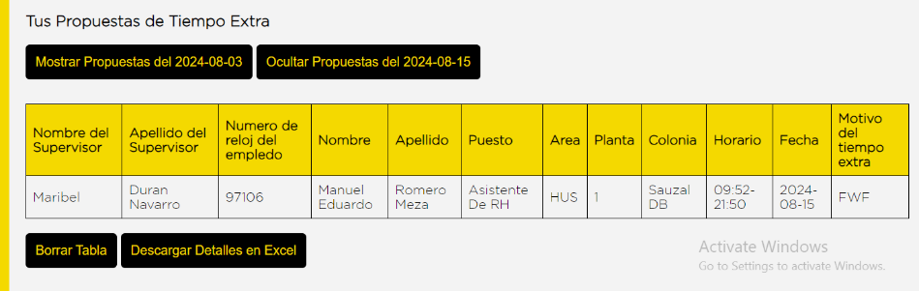

Ilustración 38 Propuestas de tiempo extra